‏02/02/11

מה בא לי? השיטה החדשה להזמנת אוכל

כמה פעמים התחשק לכם להזמין פסטה מעולה, או המבורגר משובח – ולא ידעתם מאיפה? השירות החדש "מה בא לי" (www.ma-ba-li.co.il) מיועד בדיוק לשם כך – זהו מנוע חיפוש חדש למשלוחים אונליין, שמאפשר לגולש חיפוש מהיר ונוח - והזמנה מקוונת למנה ספציפית.

השירות מאפשר חיפוש לפי פריטים ומרכיבי מנות - ובחירה באמצעות התמונות. איך זה עובד? מקלידים את כתובת המזמין ו"מה שבא לך" (לדוגמא: סושי, פיצה, בטטה) ומיד מקבלים את תוצאות החיפוש כתמונות של המנות, עם מחירים וקישור לאתר ההזמנות אונליין של המסעדה. בקרוב תוכלו גם להשוות מחירים, לקבל קופונים ולראות מנות שהחברים שלכם המליצו עליהם.

השירות, מבית "קוקו טכנולוגיות אינטרנט" בשיתוף עם חברת NBox הושק ב-1.2.2011 במספר פלטפורמות: ב-Web, כדף פייסבוק (http://www.facebook.com/home.php#!/pages/Ma-Ba-Li-mh-b-ly/135093109878560 ), אפליקציית פייסבוק (http://apps.facebook.com/ma-ba-li) ואפליקציית אייפון.

"כבר ביום הראשון להשקת אפליקציית האייפון היא הגיעה למקום הרביעי עם יותר מאלף הורדות. עד היום לא הייתה אפליקציה שמרכזת את כל משלוחי האוכל באייפון בצורה נוחה ונעימה. אנו נמשיך לפתח את המוצר, להרחיב את הפריסה הארצית ולפנק את המזמינים", אמר עפר דיגלי, מנכ"ל החברה ומפתח הפורטל.

אפליקציית אייפון אפליקציית פייסבוק
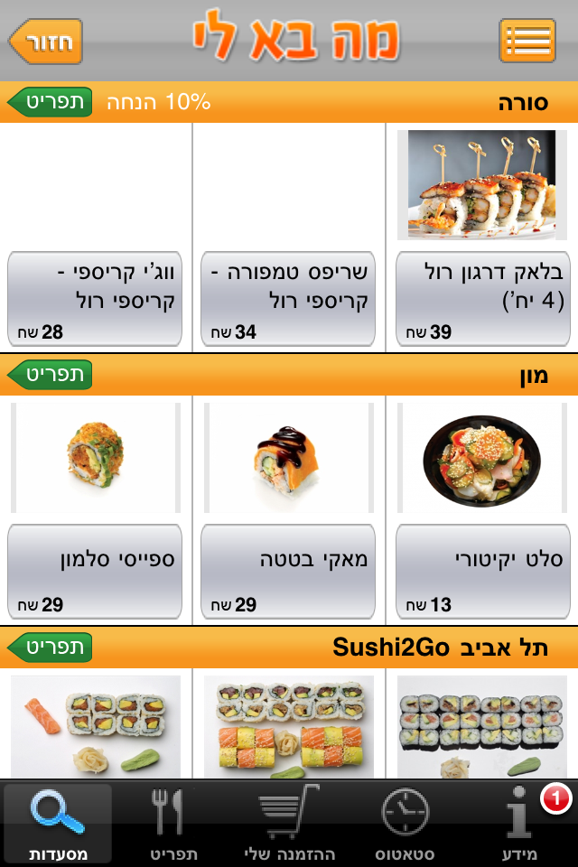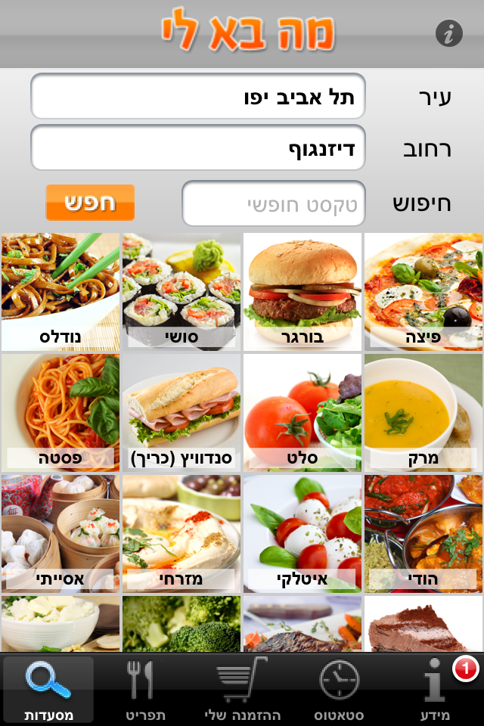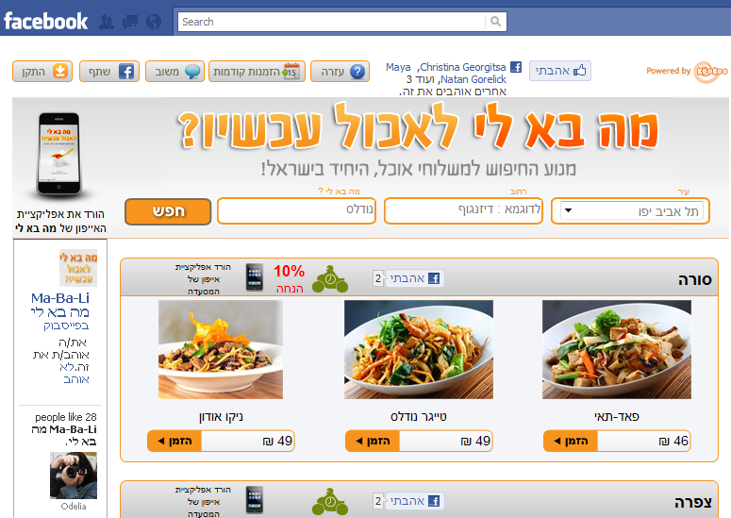

לשאלות ניתן ליצור קשר עם ענבל 054-9246577 או עם עפר 054-5599576.

